2100998 이수찬
0519 c++ 5-1장 과제
- 과제2
#include<iostream>
#include<string>
using namespace std;

string GetLatterString(string s1, string s2) {
string res;
if (s1<s2) {
res = s2;
}
else res = s1;

return res;
}

int main() {
string s1("hello");
string s2("world");
string res;
res = GetLatterString(s1, s2); // 함수 호출
cout << "사전에서 뒤에 나오는 문자열은" << res << "입니다." << endl;
}

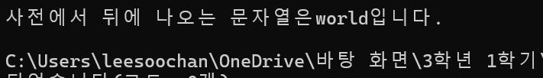

- 과제3
#include<iostream>
#include<string>
using namespace std;

string GetLatterString(string *s1, string *s2) {
string res;
if (*s1<*s2) {
res = *s2;
}
else res = *s1;

return res;
}

int main() {
string s1("hello");
string s2("world");
string res;
res = GetLatterString(&s1, &s2); // 함수 호출
cout << "사전에서 뒤에 나오는 문자열은" << res << "입니다." << endl;
}

- 과제4
#include<iostream>
#include<string>
using namespace std;

void SwapString(string *s1, string *s2) {
string tmp;
tmp = *s1;
*s1 = *s2;
*s2 = tmp;

}

int main() {
string s1("hello");
string s2("world");
cout << "호출전 s1: " << s1 << " s2: " << s2 << endl;
SwapString(&s1,&s2);
cout << "호출 후 s1: " << s1 << " s2: " << s2 << endl;
}
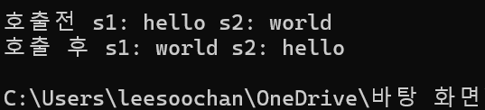

- 과제5
#include <iostream>
#include <string>
using namespace std;

// 함수 정의
string GetLastString(string names[], int size) {
string maxStr = names[0]; // 첫 번째 값을 기준으로 시작
for (int i = 1; i < size; i++) {
if (names[i] > maxStr) { // 사전식 비교
maxStr = names[i];
}
}
return maxStr;
}

int main() {
string names[5];
for (int i = 0; i < 5; i++) {
cout << "이름 >> ";
getline(cin, names[i], '\n');
}

// 함수 호출
string res = GetLastString(names, 5);
cout << "사전에서 가장 뒤에 나오는 문자열은 " << res << endl;

return 0;
}

